ИГРЫ - БОГАТЕЙКИ

Игра – богатейка «ТРИ КУБИКА»
До начала игры логопед делает «табло»: раскладывает на столе два ряда по 6 карточек: в верхнем ряду - карточки с цифрами от 1 до 6, а в нижнем ряду – коррекционные картинки, содержание которых определяет логопед.
Каждый игрок поочередно, трясет закрытую шкатулочку, перемешивая три игральных кубика, лежащие внутри. При этом можно предложить игрокам вместо беспорядочного встряхивания шкатулки с кубиками, воспроизводить ритмический рисунок, заданный логопедом.
Затем игрок ставит шкатулочку на стол, осторожно раскрывает ее и соотносит показания кубиков с цифрами на карточках и лежащими под ними коррекционными картинками.
Предположим, сверху на первом кубике «2 точки». Игрок четко называет картинку, лежащую под карточкой с цифрой «2». Аналогичным образом игрок соотносит с коррекционными картинками и показания двух остальных кубиков.
Предположим, показания кубиков: 2, 5, 2. Под цифрой 2 на «табло» - «роза», под цифрой 5 –
«ручка». В этом случае игрок четко проговаривает: «Роза, ручка, роза». Если бы показания всех трех кубиков совпали, игроку пришлось бы трижды повторить название картинки, лежащей на «табло» под выпавшей цифрой.
После того, как участник игры четко назвал каждую из трех картинок, логопед подводит итог: если на всех кубиках разные показания – игрок не получает ничего. Если показания двух кубиков совпадают – игрок получает маленький призовой жетон, если же совпадут показания трех кубиков – игроку торжественно вручается призовой жетон большого размера.
Играть - это производить опыты со случаем.
Новалис

Поскольку такая игра не имеет логического завершения, логопед может остановить ее в любое время, предварительно предупредив игроков о своем решении и предоставив каждому из них возможность сделать заключительный ход.

Бесконечная игра
не доводит до добра
Пословица
Победителями чувствуют себя все участники игры, получившие призы, но особенно самый «богатый» игрок.
Для того, чтобы не провоцировать развитие алчности у детей, можно в качестве призовых жетонов вместо игрушечных монеток давать участникам игры, предположим, жетоны с изображением воздушных шаров. В этом случае победителем станет игрок с самой большой «связкой шаров», которая сможет «поднять его к звездам».
Если предложить игрокам собирать жетоны – «цветы», то по окончании игры дети с удовольствием расскажут, кому бы они подарили свои букеты (маме, бабушке, подружке, воспитательнице)
Можно «спасать голодающих зайчиков», «зарабатывая» для них таким образом морковку. «Интересно, чей зайчик будет самым довольным и упитанным» и т.д.

Примечания:
- На этапе постановки звука вместо коррекционных картинок в игре- богатейке могут использоваться пиктограммы с оральными образами звуков или карточки со слогами.

- На этапе автоматизации корригируемого звука в предложении можно заменить предметные картинки на сюжетные или просто дать детям образцы предложений, составленным по предметным картинкам, например, со звуком Ш:
- картинка «душ» - «Мою под душем шею и уши»
- картинка «шина» - «У машины шипы на шинах»
- картинка «камыш» - «Камыши шуршат в тиши»
- картинка «лягушка» - «Лягушка – квакушка большая болтушка»
- картинка «мышка» - «У мышек нет штанишек»
- картинка «подушка» - «У подушки 2 брюшка, 4 ушка»

- На этапе дифференциации оппозиционных звуков можно поместить под цифрами в «табло» сюжетные или предметные картинки, иллюстрирующие короткие (в одно предложение) скороговорки, например, со свистящими и шипящими звуками:
- картинка «сороконожка» - «Сколько сшить сапожек для сороконожек?»
- картинка «сушки» - «Эти сушки сушили старушки»
- картинка «миска» - «Мышкина миска меньше Мишкиной миски»
- картинка «кошка» - «Пушистая кошка сидит на окошке»
- картинка «лыжи» - «Лишь у лис нет лыж»
- картинка «ёж» - «Ёж нёс нож – поранил нос»

- Если заменить коррекционные картинки в «табло» карточками со схемами предлогов, можно провести работу по уточнению и закреплению у детей пространственных представлений:
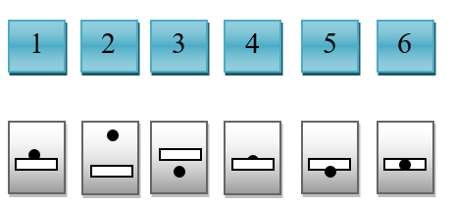
1 – «на»,
2 – «над»,
3 - «под»,
4 - «за»,
5 - «перед»,
6 - «в».

Круг и прямоугольник на схемах будут менять свое значение в зависимости от того, работу по автоматизации каких звуков проводит логопед, например,
- Звук [Р] «шар» и «коробка» («шар на коробке»);
- Звук [Л] «колобок» и «лукошко» («Колобок над лукошком»);
- Звуки [Л] - [Р] «Колобок» и «коробок» («колобок перед коробком»);
- Звук [С] «колесо» и «сундук» («колесо за сундуком»);
- Звук [Ш] «шарик» и «шкатулка» («шарик под шкатулкой»);
- Звуки [С] - [Ш] «шарик» и «сундук» («шарик в сундуке») и т.п.

- Логопед может превратить в увлекательную игру-богатейку сложные упражнения по придумыванию детьми слов с определенными звуками, например, Р и Рь., по заданным схемам:
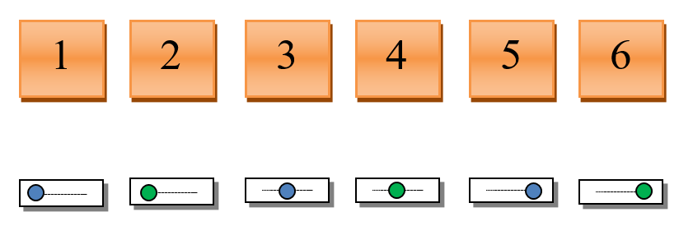

Прямая полоса на схеме обозначает слово, а кружок указывает место заданного звука в структуре слова. При этом синим кружком обозначается твердый согласный звук (в данном случае звук Р), а зеленым – мягкий согласный звук (Рь)

